**LAPORAN**

**TUGAS MATA KULIAH**

**BASIS DATA 1**

**SEMESTER II**

**Tugas 7 - SELECT SATU TABEL**

**Oleh:**

**Dicky Irawan (202357201054)**

**PROGRAM STUDI SISTEM INFORMASI**

**INSTITUT TEKNOLOGI MOJOSARI**

**NGANJUK**

**2024**

**Tugas 7 - SELECT SATU TABEL**

1. Menambahkan kolom nilai pada table siswa dengan tipe data INT(11)

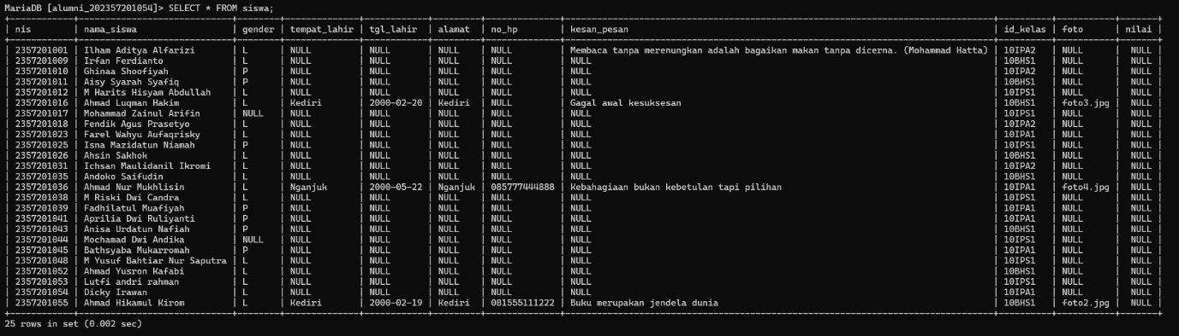

1. Tambahkan data pada table siswa sehingga menjadi seperti berikut !

* **Syntax untuk menambahkan nilai dan tanggal lahir**

UPDATE siswa SET nilai = 80, tgl_lahir = '1998-01-19' WHERE nama_siswa = 'Ilham Aditya Alfarizi';

UPDATE siswa SET nilai = 75, tgl_lahir = '1998-02-15' WHERE nama_siswa = 'Irfan Ferdianto';

UPDATE siswa SET nilai = 70, tgl_lahir = '1999-03-11' WHERE nama_siswa = 'Ghinaa Shoofiyah';

UPDATE siswa SET nilai = 85, tgl_lahir = '1998-12-11' WHERE nama_siswa = 'Aisy Syarah Syafiq';

UPDATE siswa SET nilai = 88, tgl_lahir = '2000-06-01' WHERE nama_siswa = 'M Harits Hisyam Abdullah';

UPDATE siswa SET nilai = 90, tgl_lahir = '1999-03-15' WHERE nama_siswa = 'Ahmad Luqman Hakim';

UPDATE siswa SET nilai = 70, tgl_lahir = '2001-04-22' WHERE nama_siswa = 'Mohammad Zainul Arifin';

UPDATE siswa SET nilai = 90, tgl_lahir = '2001-02-12' WHERE nama_siswa = 'Fendik Agus Prasetyo';

UPDATE siswa SET nilai = 85, tgl_lahir = '2000-10-06' WHERE nama_siswa = 'Farel Wahyu Aufaqrisky';

UPDATE siswa SET nilai = 80, tgl_lahir = '1999-03-28' WHERE nama_siswa = 'Isna Mazidatun Niamah';

UPDATE siswa SET nilai = 88, tgl_lahir = '2000-05-26' WHERE nama_siswa = 'Ahsin Sakhok';

UPDATE siswa SET nilai = 90, tgl_lahir = '2002-04-01' WHERE nama_siswa = 'Ichsan Maulidanil Ikromi';

UPDATE siswa SET nilai = 100, tgl_lahir = '1998-07-15' WHERE nama_siswa = 'Andoko Saifudin';

UPDATE siswa SET nilai = 90, tgl_lahir = '1998-05-18' WHERE nama_siswa = 'Ahmad Nur Mukhlisin';

UPDATE siswa SET nilai = 85, tgl_lahir = '2000-02-25' WHERE nama_siswa = 'M Riski Dwi Candra';

UPDATE siswa SET nilai = 90, tgl_lahir = '1998-09-23' WHERE nama_siswa = 'Fadhilatul Muafiyah';

UPDATE siswa SET nilai = 80, tgl_lahir = '1999-07-12' WHERE nama_siswa = 'Aprilia Dwi Ruliyanti';

UPDATE siswa SET nilai = 75, tgl_lahir = '1999-06-19' WHERE nama_siswa = 'Anisa Urdatun Nafiah';

UPDATE siswa SET nilai = 100, tgl_lahir = '2001-09-15' WHERE nama_siswa = 'Mochamad Dwi Andika';

UPDATE siswa SET nilai = 95, tgl_lahir = '1999-03-17' WHERE nama_siswa = 'Bathsyaba Mukarromah';

UPDATE siswa SET nilai = 80, tgl_lahir = '2000-02-12' WHERE nama_siswa = 'M Yusuf Bahtiar Nur Saputra';

UPDATE siswa SET nilai = 75, tgl_lahir = '2001-04-01' WHERE nama_siswa = 'Ahmad Yusron Kafabi';

UPDATE siswa SET nilai = 95, tgl_lahir = '1998-01-20' WHERE nama_siswa = 'Lutfi Andri Rahman';

UPDATE siswa SET nilai = 80, tgl_lahir = '2000-07-17' WHERE nama_siswa = 'Dicky Irawan';

UPDATE siswa SET nilai = 90, tgl_lahir = '1999-05-23' WHERE nama_siswa = 'Ahmad Hikamul Kirom';

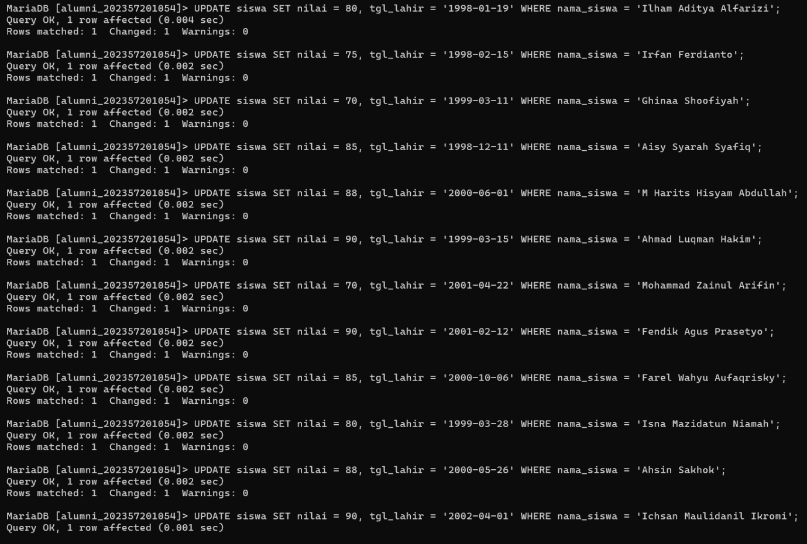

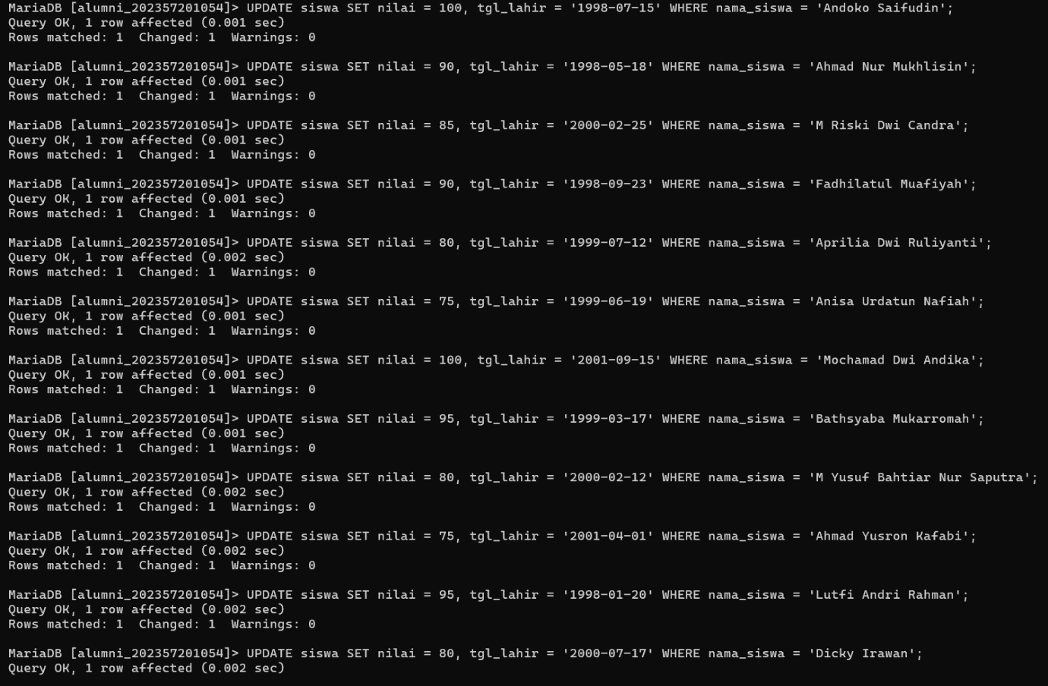



* **Syntax untuk menambahkan alamat**

UPDATE siswa SET alamat = 'Nganjuk' WHERE nama_siswa = 'Ilham Aditya Alfarizi';

UPDATE siswa SET alamat = 'Nganjuk' WHERE nama_siswa = 'Irfan Ferdianto';

UPDATE siswa SET alamat = 'Tulungagung' WHERE nama_siswa = 'Ghinaa Shoofiyah';

UPDATE siswa SET alamat = 'Kediri' WHERE nama_siswa = 'Aisy Syarah Syafiq';

UPDATE siswa SET alamat = 'Nganjuk' WHERE nama_siswa = 'M Harits Hisyam Abdullah';

UPDATE siswa SET alamat = 'Tulungagung' WHERE nama_siswa = 'Ahmad Luqman Hakim';

UPDATE siswa SET alamat = 'Nganjuk' WHERE nama_siswa = 'Mohammad Zainul Arifin';

UPDATE siswa SET alamat = 'Nganjuk' WHERE nama_siswa = 'Fendik Agus Prasetyo';

UPDATE siswa SET alamat = 'Nganjuk' WHERE nama_siswa = 'Farel Wahyu Aufaqrisky';

UPDATE siswa SET alamat = 'Kediri' WHERE nama_siswa = 'Isna Mazidatun Niamah';

UPDATE siswa SET alamat = 'Kediri' WHERE nama_siswa = 'Ahsin Sakhok';

UPDATE siswa SET alamat = 'Kediri' WHERE nama_siswa = 'Ichsan Maulidanil Ikromi';

UPDATE siswa SET alamat = 'Nganjuk' WHERE nama_siswa = 'Andoko Saifudin';

UPDATE siswa SET alamat = 'Nganjuk' WHERE nama_siswa = 'Ahmad Nur Mukhlisin';

UPDATE siswa SET alamat = 'Nganjuk' WHERE nama_siswa = 'M Riski Dwi Candra';

UPDATE siswa SET alamat = 'Nganjuk' WHERE nama_siswa = 'Fadhilatul Muafiyah';

UPDATE siswa SET alamat = 'Nganjuk' WHERE nama_siswa = 'Aprilia Dwi Ruliyanti';

UPDATE siswa SET alamat = 'Nganjuk' WHERE nama_siswa = 'Anisa Urdatun Nafiah';

UPDATE siswa SET alamat = 'Nganjuk' WHERE nama_siswa = 'Mochamad Dwi Andika';

UPDATE siswa SET alamat = 'Kediri' WHERE nama_siswa = 'Bathsyaba Mukarromah';

UPDATE siswa SET alamat = 'Kediri' WHERE nama_siswa = 'M Yusuf Bahtiar Nur Saputra';

UPDATE siswa SET alamat = 'Kediri' WHERE nama_siswa = 'Ahmad Yusron Kafabi';

UPDATE siswa SET alamat = 'Nganjuk' WHERE nama_siswa = 'Lutfi Andri Rahman';

UPDATE siswa SET alamat = 'Nganjuk' WHERE nama_siswa = 'Dicky Irawan';

UPDATE siswa SET alamat = 'Nganjuk' WHERE nama_siswa = 'Ahmad Hikamul Kirom';

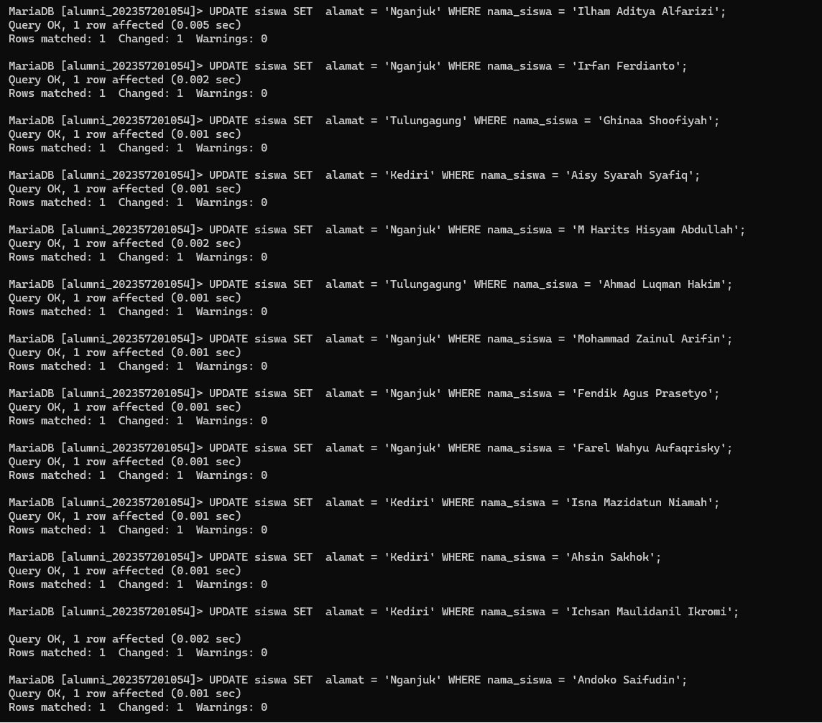

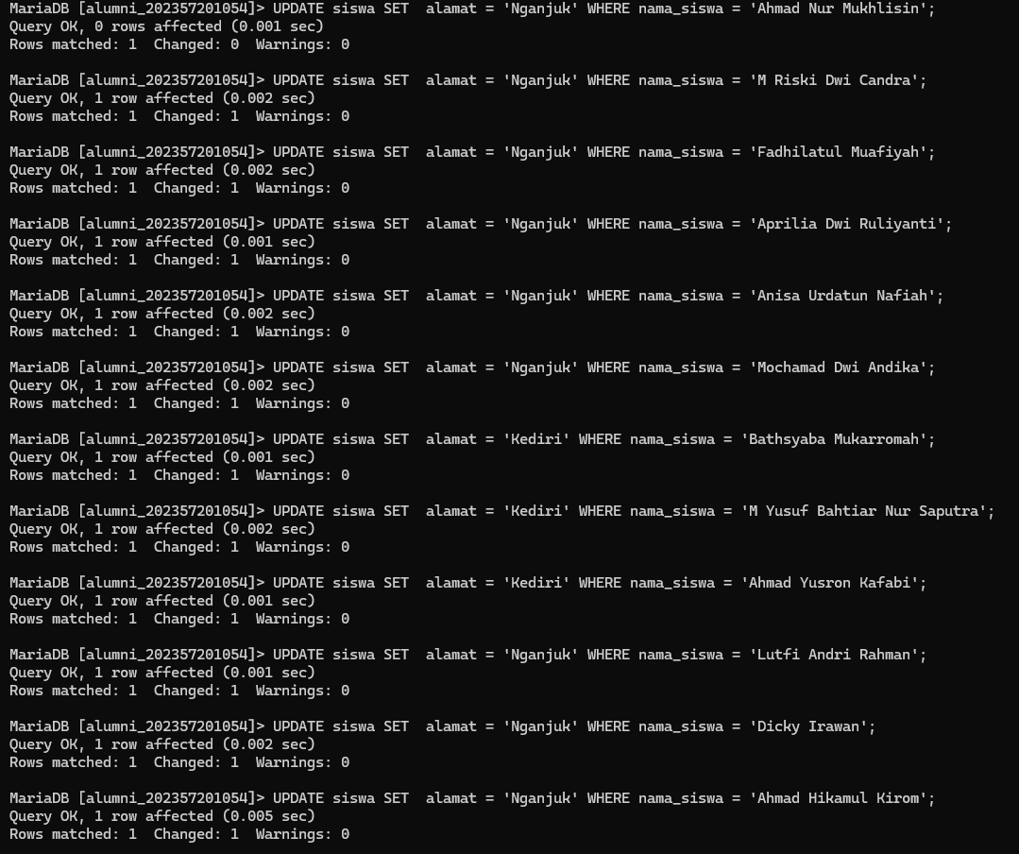

* **Menampilkan nama siswa, alamat, tanggal lahir, dan nilai dari tabel siswa**

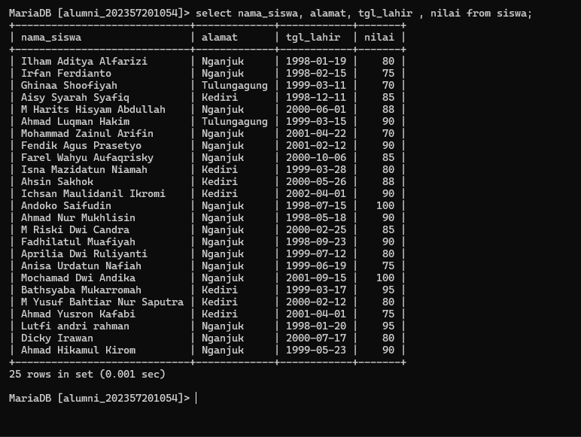

1. 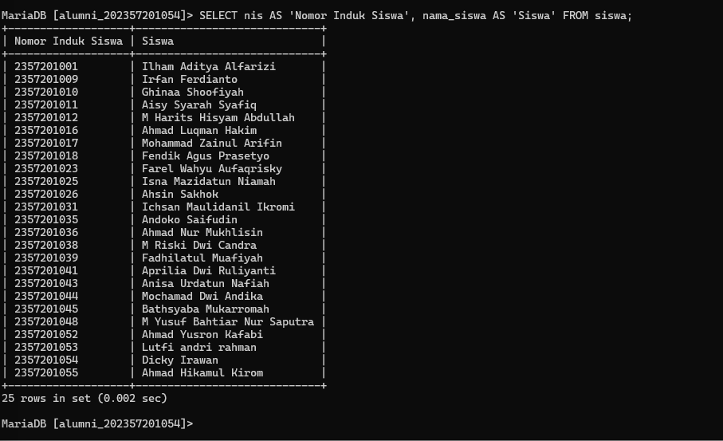Menampilkan dua kolom dari table siswa yaitu : kolom nis dengan nama alias ‘Nomor Induk Siswa’ dan kolom nama_siswa dengan alias ‘Siswa’ .
2. 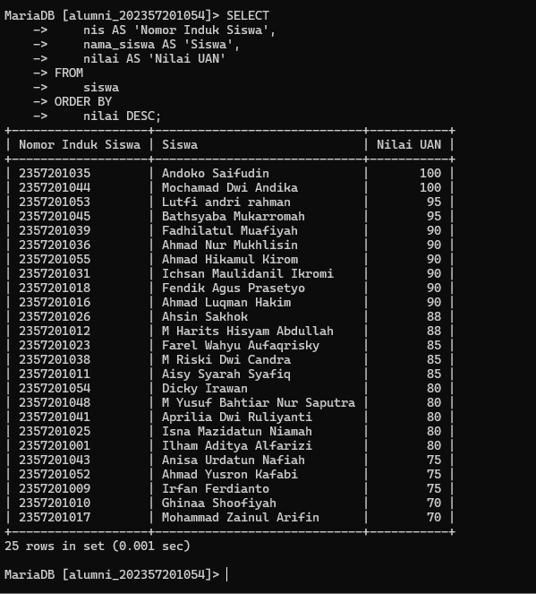Menampilkan kolom nis dengan nama alias ‘Nomor Induk Siswa’, kolom nama_siswa dengan alias ‘Siswa’, dan kolom nilai dengan alias ‘Nilai UAN’ dari table siswa dengan tampilan urut dari nilai terbesar.
3. 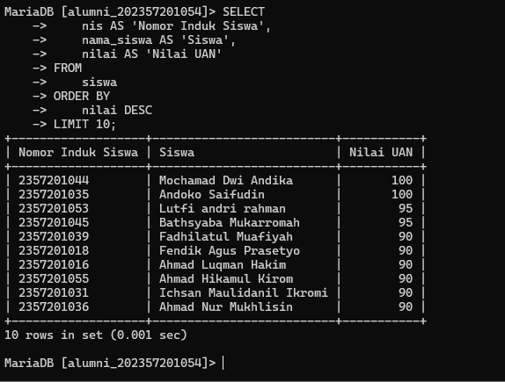Menampilkan kolom nis dengan nama alias ‘Nomor Induk Siswa’, kolom nama_siswa dengan alias ‘Siswa’, dan kolom nilai dari table siswa dengan tampilan urut dari nilai terbesar, yang ditampilkan hanya 10 data siswa yang nilai tertinggi.
4. 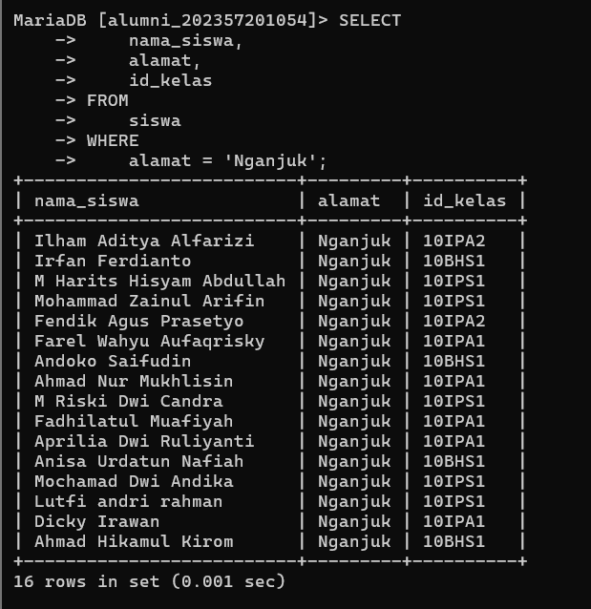Menampilkan kolom nama_siswa, Alamat, id_kelas dari table siswa yang memiliki Alamat Nganjuk.
5. 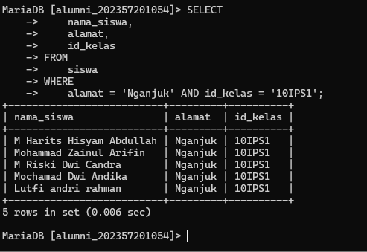Menampilkan kolom nama_siswa, Alamat, id_kelas dari table siswa yang memiliki Alamat Nganjuk dan id_kelas 10IPS1.
6. Menampilkan kolom nama_siswa, Alamat, id_kelas dari table siswa yang memiliki Alamat Nganjuk, atau memiliki id_kelas 10IPS1.

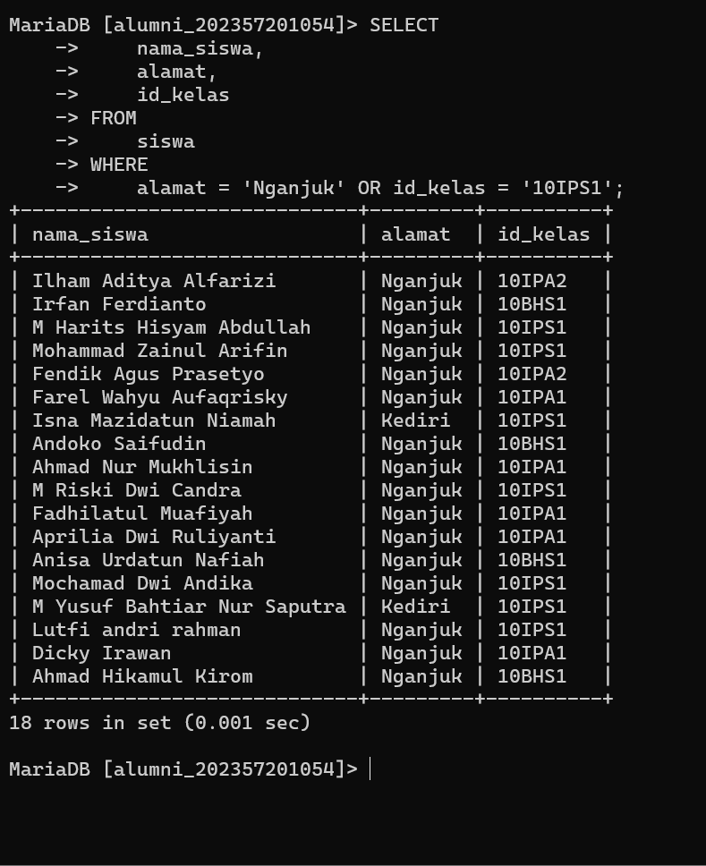

1. 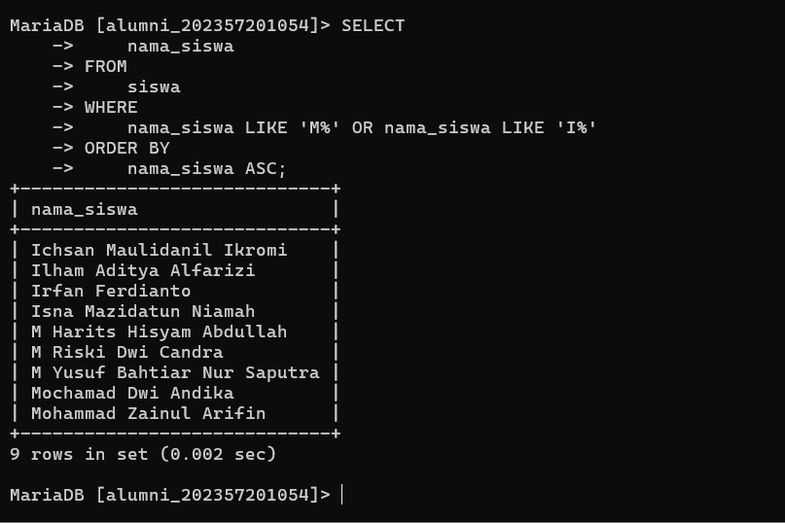Menampilkan nama siswa yang memiliki huruf depan ‘m’, atau juga yang memiliki huruf depan ‘i’, diurutkan berdasarkan abjad terkecil.
2. 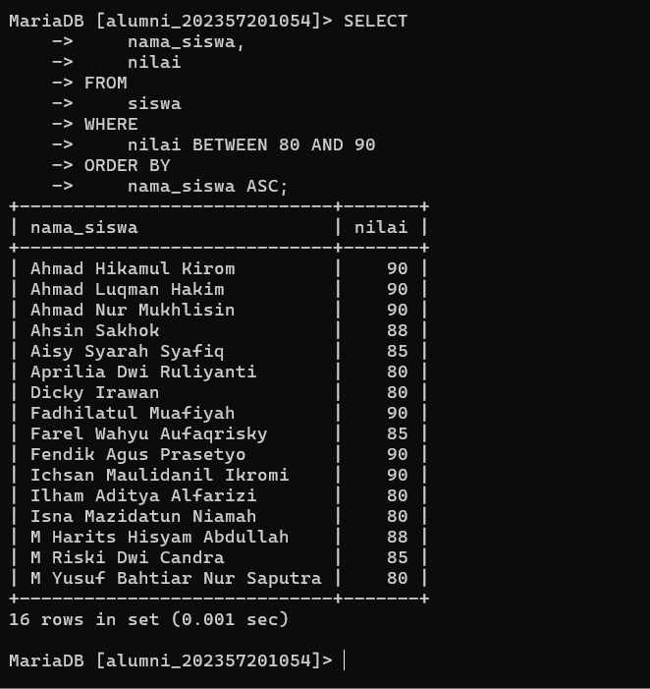Menampilkan nama_siswa, nilai yang memiliki nilai 80 s/d 90, diurutkan berdasarkan nama_siswa dari abjad terkecil.
3. Menampilkan kolom nama siswa, nilai yang memiliki nilai 80 dan 90 saja, diurut dari nilai terbesar.

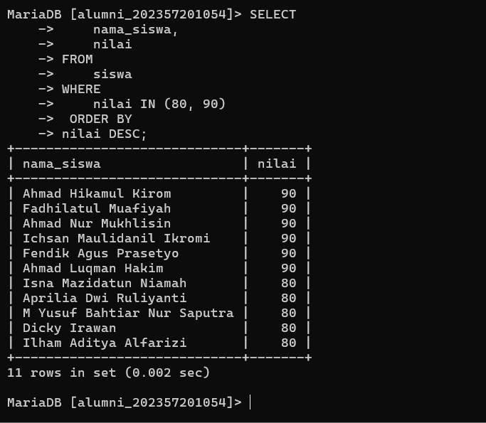

1. 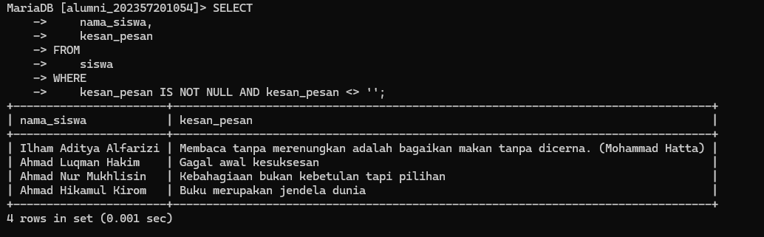Menampilkan kolom nama siswa, kesan pesan dari table siswa yang kesan pesannya tidak kosong.

Perintah diatas akan memilih kolom **nama_siswa** dan **kesan_pesan** dari tabel **siswa** di mana **kesan_pesan** tidak null dan tidak sama dengan string kosong. Ini memastikan bahwa hanya entri dengan pesan yang diisi yang ditampilkan.

1. 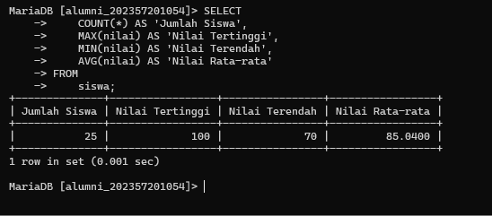Menampilkan Jumlah total siswa, nilai tertinggi, nilai terendah, dan nilai rata-rata dari tabel siswa.

Perintah diatas menggunakan fungsi agregasi SQL:

* **COUNT(*)** untuk menghitung jumlah total baris siswa.
* **MAX(nilai)** untuk menemukan nilai tertinggi.
* **MIN(nilai)** untuk menemukan nilai terendah.
* **AVG(nilai)** untuk menghitung nilai rata-rata dari kolom nilai.

Hasilnya akan ditampilkan dalam satu baris dengan kolom-kolom yang sesuai dengan "Jumlah Siswa", "Nilai Tertinggi", "Nilai Terendah", dan "Nilai Rata-rata".

1. 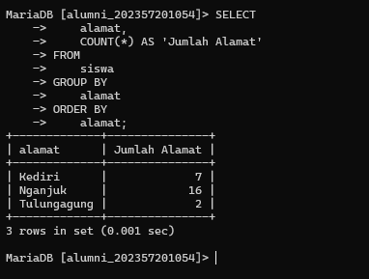Menampilkan jumlah alamat yang masing-masing terdaftar di dalam tabel siswa.

Perintah diatas menggunakan:

* **GROUP BY** untuk mengelompokkan catatan berdasarkan kolom alamat.
* **COUNT(*)** untuk menghitung jumlah baris untuk setiap grup alamat.

Hasilnya diurutkan berdasarkan kolom alamat, sehingga daftar alamat akan muncul dalam urutan alfabetis.

1. 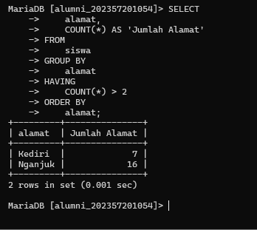Menampilkan data Alamat dan Jumlah Alamatnya, dengan syarat hanya menampilkan alamat yang jumlahnya lebih dari 2.

Perintah diatas menggunakan:

* **GROUP BY alamat** untuk mengelompokkan catatan berdasarkan kolom alamat.
* **COUNT(*)** untuk menghitung jumlah baris untuk setiap grup alamat.
* **HAVING COUNT(*) > 2** untuk memfilter kelompok-kelompok yang memiliki lebih dari dua alamat.
* **ORDER BY alamat** untuk mengurutkan hasil berdasarkan alamat.

Ini akan memastikan bahwa hanya alamat dengan jumlah yang lebih dari 2 yang ditampilkan.

1. 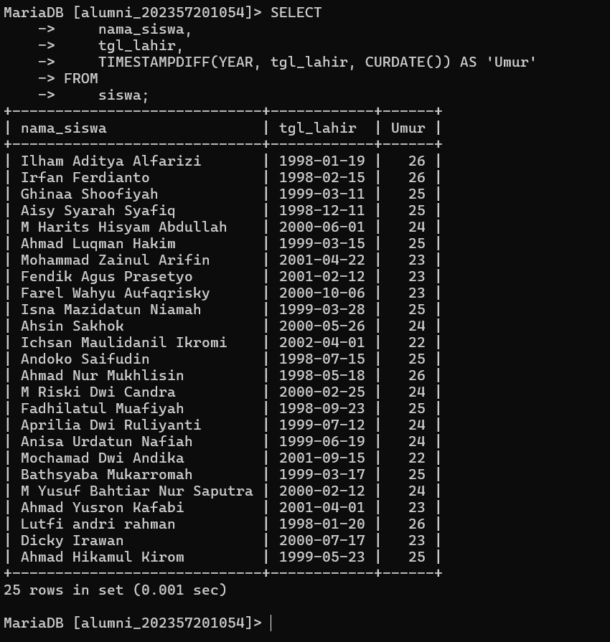Menampilkan data kolom nama_siswa, tgl_lahir dan menghitung umur masing-masing siswa dari tanggal lahir mereka sampai hari ini.

Perintah diatas menggunakan :

* **nama_siswa** dan **tgl_lahir** dipilih langsung dari tabel.
* **TIMESTAMPDIFF(YEAR, tgl_lahir, CURDATE())** menghitung selisih dalam tahun antara tgl_lahir dan tanggal saat ini (CURDATE()), yang menghasilkan umur siswa.